KATA PENGANTAR
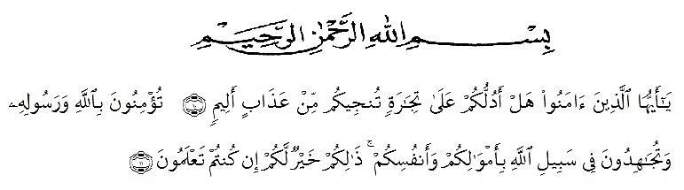
Artinya : "Wahai orang-orang yang beriman! Maukah kamu Aku tunjukkan suatu perdagangan yang dapat menyelamatkan kamu dari azab yang pedih?""(Yaitu) kamu beriman kepada Allah dan Rasul-Nya dan berjihad di jalan Allah dengan harta dan jiwamu. Itulah yang lebih baik bagi kamu jika kamu mengetahui," (QS. As-Saff : Ayat 10-11).
Bismillahirrahmanirrahim
Puji syukur kehadirat Allah SWT atas limpahan rahmat, hidayah dan karunia-Nya sehingga penulis dapat menyelesaikan proposal skripsi ini dengan baik yang berjudul : Perubahan dan Kesinambungan Fungsi Makna Tradisi Pecah Telur dalam Adat Perkawinan Masyarakat Jawa di Desa Masjid II Kecamatan Lubuk Pakam.
Penulisan proposal skripsi ini diajukan untuk mengetahui Fungsi Makna Tradisi Pecah Telur dalam Adat Perkawinan Masyarakat Jawa di Desa Masjid II Kecamatan Lubuk Pakam. Skripsi ini diajukan sebagai syarat menyelesaikan studi untuk memperoleh gelar Strata satu (S-1), pada program studi Pendidikan Bahasa Sastra Indonesia Fakultas Keguruan dan Ilmu Pendidikan Universitas Muslim Nusantara Al Washliyah Medan. selanjutnya, penulis ingin menyampaikan rasa terimakasih yang tak terhingga kepada semua pihak yang telah membantu kelancaran penulisan proposal ini.
- Rektor Dr. KRT H. Hardi Mulyono K. Surbakti beserta wakil rektor Universitas Muslim Nusantara Al-Washliyah Medan
- Bapak Dr. Samsul Bahri, M.Si selaku Dekan Fakultas Keguruan dan Ilmu Pendidikan Universitas Muslim Nusantara Al-Washliyah Medan
- Bapak Abdullah Hasibuan, S.Pd,. M.Pd sebagai Ketua Program Studi Pendidikan Bahasa dan Sastra Indonesia.
- Bapak Sutikno, S.Pd., M.Pd., Phd selaku Dosen Pembimbing yang telah banyak memberikan masukan dan arahan serta merelakan waktu Beliau demi untuk membimbing penulis sehingga penulis dapat menyelesaikan proposal skripsi ini.
- Kepada Bapak Kepala Desa Sekip Lubuk Pakam yang telah menyetujui untuk melakukan penelitian.
- Kepada Ibu Sisum, Wagina, Sutini, Lusi, Inem yang telah membantu peneliti untuk memperoleh data yang diperlukan dalam pembuatan skripsi ini.
- Kedua Orang Tua Tercinta Penulis, Bapak Sumadi Elik dan Ibu Sutini yang tidak pernah ada kata lelah untuk memberikan dukungan materi mupun moril dengan penuh kasih sayang sehingga penulis dapat menyelesaikan skripsi ini.
- Rekan-rekan Mahasiswa FKIP Bahasa Indonesia kelas 8 A Stambuk 2019, Terkhusus Teman-teman saya, Rista Irianti, Wiranda, Mutiara Saerani Haliza dan Ainun Habibi yang tersayang, yang selalu saling memberikan Motivasi yang sudah sama-sama berjuang dalam perkuliahan hingga menyelesaikan skripsi.
Penulis menyadari bahwa masih banyak kekurangan dalam menyelesaikan proposal skripsi ini dan masih banyak terdapat kesahalan. Oleh karena itu sudi kiranya pembaca memberikan saran dan kritik yang sifatnya dapat memperbaiki dan dapat dijadikan pelajaran bagi yang membaca. Semoga dengan selesainya proposal skripsi ini dapat memberikan manfaat bagi penulis khususnya dan semua pihak. Amin ya Rabbal a’lamin.
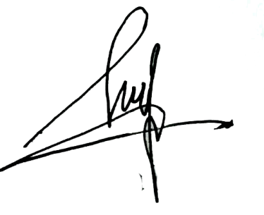
Medan, Juni 2023
Penulis,

Puspita Indah Sari
NPM. 191214012

